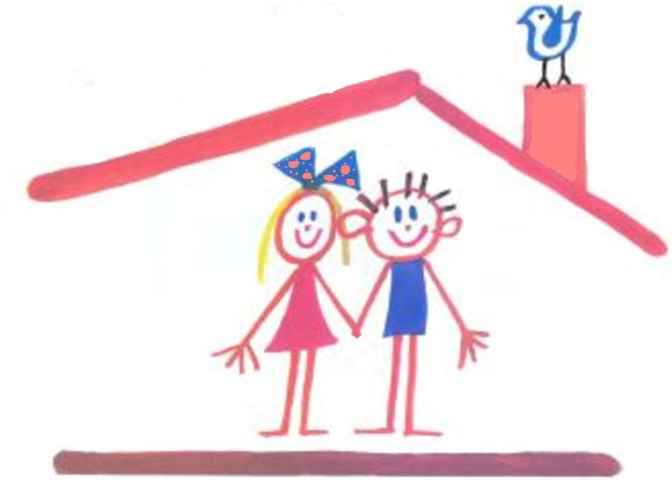
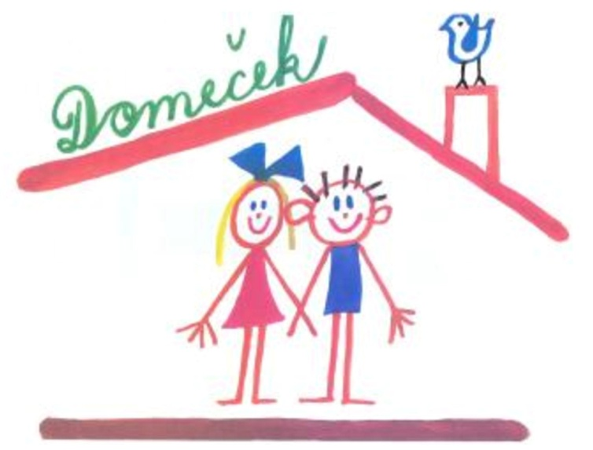

Š

K
1. 1. Plod růže, podle kterého se říkalo princezně Růžence.
U
2. 2. Co lidé rádi sbírají v lese, a pak z toho dělají Smaženici?

Ě
3. 3. Druh zeleniny, který je symbolem Halloweenu a často se mu říká také tykev.
Ř
4. 4. Měsíc v roce, ve kterém začíná nový školní rok.
L
Í
5. 5. Co před zimou opadává ze stromů a je krásně barevné?
R
O
Y
6. 6. Roste to v zemi a dělá se z toho výborná kaše.

TAJENKA: ____ ____ ____ ____ ____ ____

D | R | A | K | Ř | Í | Š
L | V | Í | T | R | K | Ť
I | Č | A | J | O | L | Š
S | Ú | J | L | O | E | É
T | L | A | E | Ř | S | D
O | K | L | B | A | J | N

DRAK LIST JABLKO
ČAJ DÉŠŤ VÍTR
ÚL LES ŠKOLA
OŘ
TAJENKA: ____ ____ ____ ____ ____

